**陕 西 铁 路 工 程 职 业 技 术 学 院**

**2023届 现 代 物 流 管 理 专 业**

**毕业设计（论文）**

**任 务 书**

**指 导 书**

**工程管理与物流学院**

**2022年6月**

**一、上交资料内容及要求：**

1、毕业设计的选题应尽可能贴近实际，满足综合性、实用性的要求。论文题目自拟，但应与现代物流管理相关。

主要参考课题方向：

（1）**公司物流管理中存在的问题及对策分析；

（2）基于**公司的物流成本控制对策分析；

（3）现代物流企业成本控制的有效途径与方法研究；

（4）**公司物流采购管理研究；

（5）提高**公司物流采购管理水平建议；

（6）**公司物流采购模式及效果评价；

（7）**公司物流信息技术发展研究与评价；

（8）**公司物流设备管理问题及对策分析；

（9）**公司物流成本管理问题及对策分析；

（10）**公司物流仓储与配送管理优化；

（11）**公司物流运输优化研究。

2、字数要求：正文附加图形、表格等总共10000字左右。表格要求不能为空白表格，必须将相关的物资信息进行填写。[详见附件1：2023届毕业生毕业设计（论文）书写规范。附件2：毕业论文样例]，论文完成后和附表一（毕业论文总成绩评定表）一起装订上交。

3、论文重复率要求：论文的重复率不得高于30%。

**二、毕业设计指导教师安排表**

现代物流管理专业2023届毕业生毕业（设计）论文指导教师安排表

|  |  |  |
| --- | --- | --- |
| 序号 | 学生班级及姓名 | 指导教师 |
| 1 | 物流3201班 | 何彤（13237152736） |
| 毕嘉辰、蔡婉廷、曹盼、曹思彤、陈佳丽、陈鹏旭、楚敏敏、  崔佳荣、杜沛云、高庆怡、郭晨阳、郝鹏斌何艺凡、贺鑫鑫、洪立淼、  黄格格、黄青辉、霍如月、李金泽李雪雪、李有飞、梁馨月、  刘博文、刘婕、刘颖、柳少鹏 |
| 共26人 |
| 2 | 物流3201班 | 陈辉（18629538813） |
| 卢诗睿\蒙紫萱、牛依依、冉雨鑫、田钏、田苗苗、王傲凡、王泓力、王凯、王玺、 |
| 共10人 |
| 3 | 物流3201班 | 苏开拓  (15191305366) |
| 王星宇、王雨琦、韦礼格、魏清山、魏芝萍、吴梦妍、徐佳伟、薛晨阳、严雨硕杨郭帅、杨文辉、姚鹏阳、张露杰、张鹏飞、张檀丹、  张祥、郑宗军、种慧敏 |
| 共18人 |

**三、资料上交时间安排：**

|  |  |  |
| --- | --- | --- |
| **内 容** | | **截止时间** |
| 指导教师安排；分发毕业设计任务书指导书 | | 2022-2023学年第一学期第11周周一 |
| 毕业设计资料 | 毕业设计（论文）电子版第一次预审发至指导教师邮箱（见后）（打包成一个文件，文件夹写明班级+姓名） | 2022-2023学年第一学期第12周周一 |
| 毕业设计（论文）电子版修改后第二次预审发至同上邮箱（打包成一个文件，文件夹写明班级+姓名） | 2022-2023学年第一学期第13周周一 |
| 毕业设计（论文）版终稿发至同上邮箱（打包成一个文件，文件夹写明班级+姓名） | 2022-2023学年第一学期第15周周一 |
| 将毕业设计资料按照附件2：毕业论文样例装订好，并附上统一蓝色封面，上交指导教师（可邮寄：邮编714000，陕西铁路工程职业技术学院管理学院物流教研室 xxx老师） | 2022-2023学年第一学期第15周周五 |

**四、成绩评定细则：**

|  |  |  |  |  |
| --- | --- | --- | --- | --- |
| 评 分 依 据 | | | 满分 | 实得分 |
| 学  术  性 | 选 题 | 有科学研究或实际应用价值，有新意 | 15 |  |
| 资 料 | 比较充实、全面，理解准确，引用无误 | 10 |  |
| 研究方法 | 方法得当，数据可靠，实验设计合理 | 15 |  |
| 观 点 | 有一定的独到见解，观点新颖 | 15 |  |
| 论 证 | 比较充分，逻辑性较强，论证无误 | 20 |  |
| 写  作 | 结 构 | 合理、均衡，符合论证体系要求 | 10 |  |
| 语 言 | 表达准确清楚，无病句，符合学术规范 | 10 |  |
| 文字与标点符号 | 字数不少于5000字，书写规范，标点符号使用正确 | 5 |  |
| 合 计 | | | 100 |  |

注：1.论文成绩评定实行“五级制”，即实得分≥90分，记为“优秀”；实得分在80—89分之间，记为“良好”；实得分在70—79分之间，记为“中等”；实得分在60—69分之间，记为“及格”；60分以下记为“不及格”；

2.若发现有雷同或严重抄袭现象，一律评为不及格；

3.毕业设计成绩评定由院（部）答辩工作委员会参照以上标准酌情掌握。

**五、资料装订图示：**

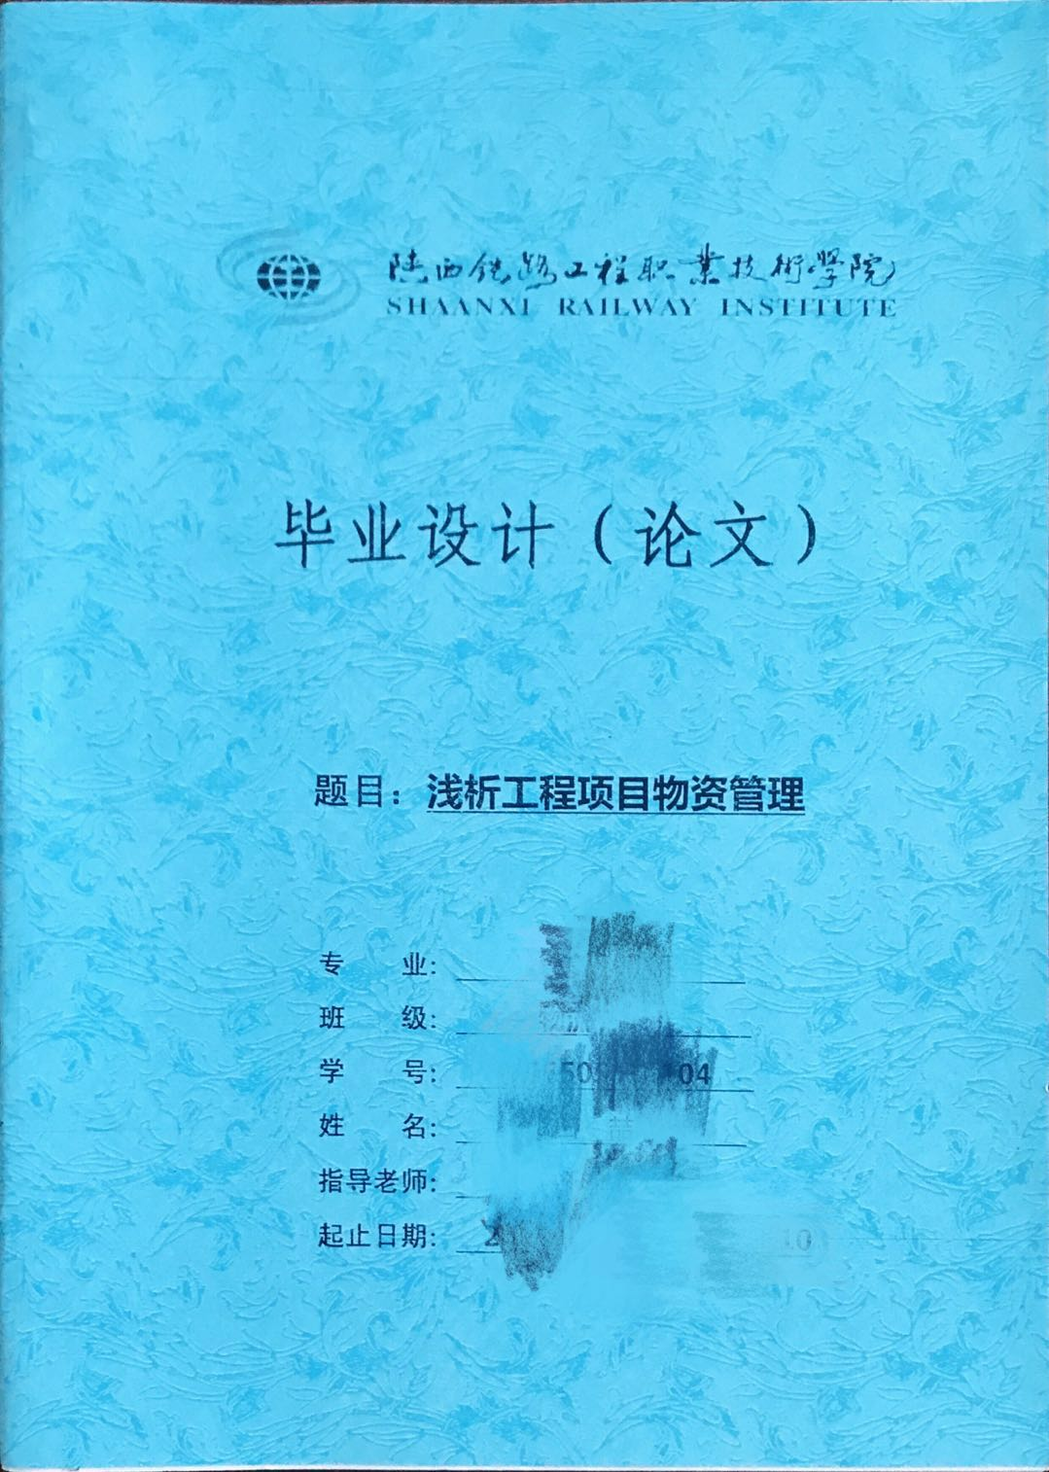

编制人：苏开拓

审核人：陈 辉

时间：2022年6月

**附件1**

**2023届毕业生毕业设计（论文）书写规范**

**一、毕业设计（论文）的结构及要求**

毕业设计（论文）包括：封面、成绩评定表、中文摘要、目录、正文、致谢、参考文献及附录七部分。

（一）封面

由学校统一格式，各院自己印制，按要求填写。论文题目一般不超过25个字，要简练准确，可分二行书写。

（二）成绩评定表由毕业设计（论文）指导教师评定，根据各专业具体情况，可选择性增加答辩环节。

（三）中文摘要

中文摘要在前，空一行写摘要正文，字数应在300字左右。摘要正文之下空一行写“关键词”，其后为关键词，一般3至5个。

（四）目录

按三级标题编写，要求层次清晰，且要与正文标题一致，主要包括绪论、正文主要层次标题、结论、致谢、参考文献、附录等。

（五）正文

正文包括绪论、主体、结论。正文要标明章节，图表和公式要按章编号，公式应另起一行书写，并按章编号。

1.绪论：简要说明工作的目的、意义、范围、研究设想、方法、选题依据等，应当言简意赅，不要与摘要雷同。

2.主体：主体是设计（论文）的核心部份，设计（论文）字数一般在10000-20000字为宜，不能超过30000，包括：设计方案的论证，设计方法手段与结果，仪器设备，原始材料，计算方法，数据处理，设计（论文）说明与依据，加工整理和图表，形成论点和导出的结论等。

3.结论：毕业设计（论文）的结论应当准确、完整、明确精炼。但也可在结论或讨论中提出建议、设想和尚待解决问题等。

（五）致谢

该部分要简单地表述作者在结束毕业设计（论文）后的一些收获和感想，并向在毕业设计（论文）过程中给予自己指导和帮助的老师表示感谢。

（六）参考文献

必须是学生本人真正阅读过的图书类文献或近期发表的杂志类文献，且要与论文工作直接相关。参考文献要按照引用的顺序列出。文献是期刊时，书写格式为：作者、文章题目、期刊名、年份、卷号、期数、引用内容所在页码；文献是图书时，书写格式为：作者、书名、出版单位、年月、论文在刊物中页码。

（七）附录（可选）

附录部分主要包括程序清单、框图、结构图、流程图、零件图和装配图等。

**二、毕业设计（论文）的书写规范与打印要求**

（一）**论文书写**

毕业设计（论文）要求统一使用Microsoft Word软件进行文字处理，统一采用A4页面（210×297㎜），双面打印。其中页边距（上）25 mm，页边距（下）25 mm，页边距（左）30 mm，页边距（右）25 mm、页眉15㎜、页脚15㎜。字间距为标准，行间距为固定值22磅。页眉内容统一为“陕西铁路工程职业技术学院毕业设计（论文）”，采用宋体五号字居中排写。页码在下边线下居中放置，Times New Roman小五号字体。

摘要、关键词、目录等文前部分的页码用（Ⅰ、Ⅱ ……）编排，正文及以后的页码用阿拉伯数字（1、2 ……）编排。

字体和字号要求：第一层次（章）题序和标题用三号黑体字，题序和标题之间空2空格，不加标点，下同。第二层次（节）题序和标题用四号黑体字。第三层次（条）题序和标题用小四号黑体字。

正文：小四号宋体。

页码：小五号宋体。

数字和字母：Times New Roman。

（二）**摘要**

“摘要”字样（三号黑体），字间空两字符，“摘要”二字下空一行打印摘要正文（小四号宋体）。摘要正文后下空一行打印“关键词”三字（小四号黑体），其后为关键词（小四号宋体），关键词一般为3～5个，每一关键词之间用分号“；”隔开，最后一个关键词后不打标点符号。

（三）**目录**

目录应含正文章节题目、致谢、参考文献、附录等。目录题头用三号黑体字居中排写，字间空1格，隔行书写目录内容。 三级标题按（ 第*章，1.1，1.1.1）的格式编写，目录中各章题序的阿拉伯数字用Times New Roman体，第一级标题用小四号黑体，其余用小四号宋体，行距为1.5倍。

（四）**论文正文**

（1）章节及各章标题

论文正文分章节撰写, 每章应另起一页。每章标题以三号黑体居中打印，段前段后为0.5行，章下为节，以四号黑体左起打印，段前段后为0.5行，换行后以小四号宋体打印正文。节下为小节，段前段后为0.5行，以小四号黑体左起打印，换行后以小四号宋体打印正文。

各章标题要突出重点、简明扼要。字数一般在15字以内, 不得使用标点符号。标题中尽量不采用英文缩写词，对必须采用者，应使用本行业的通用缩写词。

（2 ）层次

层次以少为宜，根据实际需要选择。正文层次的编排和代号要求统一，层次为章、节（如“1.1”）、条（如“1.1.1”）。

（五）**参考文献**

“参考文献”字样（三号黑体），“参考文献”下空一行。摘要论文正文中须标识参考文献编号，按出现顺序用小四号字体标识，置于所引内容最末句的右上角（上标）。文献编号用阿拉伯数字置于方括号“[ ]”中，如：×××××[1]；×××××[4,5]；×××××[6～8]。当提及的参考文献为文中直接说明时，其序号应该与正文排齐，如“由文献[8，10～14]可知”。

参考文献书写格式应符合GB7714－87《文后参考文献著录规则》。按论文引用顺序编排，文献编号顶格书写，加括号“[ ]”，其后空一格写作者名等内容。文字换行时与作者名第一个字对齐。

常用参考文献编写规定如下：著作图书类文献—[序号]作者．书名．版次．出版者，出版年：引用部分起止页；学术刊物类文献—[序号]作者．文章名．学术刊物名．年，卷（期）：引用部分起止页；学术会议类文献—[序号]作者．文章名．编者名．会议名称，会议地址，年份．出版地，出版者，出版年：引用部分起止页；学位论文类文献—[序号]学生姓名．学位论文题目．学校及学位论文级别．答辩年份：引用部分起止页；其中：文献作者为多人时，一般只列出3名作者，不同作者姓名间用逗号相隔。毕业设计（论文中）参考文献不得少于10个。

（六）**公式**

原则上居中书写。公式末不加标点。公式序号按章编排，并在公式后靠页面右边线标注，如第1章第一个公式序号为“（1.1）”格式见下例：

F=ma 1.1

文中引用公式时，一般用“见式（1.1）”或“由公式（1.1）”。公式中第一次出现的物理量应给予注释，注释的转行应与破折号“----”后第一个字对齐，格式见下例： 式中 fM----试样断裂前的最大扭矩（N·m）；

（七）**插表**

外边框为粗实线（1磅），中间为细实线（0.75磅）。表序按章编排，如第1章第一个插表序号为“表1.1”等。表序与表名之间空一格，表名不允许使用标点符号。**表序与表名置于表上，居中排写，采用黑体五号字**。表内文字说明用五号宋体。全表如用同一单位，将单位符号移到表头右上角，加圆括号。表中数据应正确无误，书写清楚。数字空缺的格内加“—”字线（占2个数字宽度）。

（八）**插图**

插图应符合国家标准及专业标准，与文字紧密配合，文图相符，技术内容正确。

1.图题及图中说明

图题由图号和图名组成。图号按章编排，如第1章第一图图号为“图1.1”等，图名在图号之后空一格排写，图题用五号黑体字。**图题置于图下，图注或其他说明时应置于图与图题之间。**

2.插图编排

插图与其图题为一个整体，不得拆开排写于两页。插图应编排在正文提及之后，插图处的该页空白不够时，则可将其后文字部分提前排写，将图移到次页最前面。

**三、论文装订顺序**

论文装订方式统一规定为左装订,装订顺序为：

1.封面（见附件）

2.诚信承诺（见附件）

3.成绩评定表（见附件）

4.中文摘要、关键词

5.目录

6.论文正文

7.致谢

8.参考文献

9.附录 （可选）

10.封底

附件2



**毕业设计（论文）样例**

**题目：××××××××**

**二号仿宋，加粗，单倍行距，可分两行书写。**

**专 业： ×××××**

**三号仿宋，加粗。**

**班 级： ××××××**

**学 号： ×××××××××××**

**姓 名： ×××**

**指导老师： ×××**

**填写年月日**

**起止日期：** 20 . . －20 . .

**诚 信 承 诺**

本毕业设计（论文）是本人独立完成，没有任何抄袭行为，如有不实，一经查出，本人自愿承担一切后果。

承诺人：

年 月 日

陕西铁路工程职业技术学院

毕业设计（论文）总成绩评定表

|  |  |  |  |  |  |  |  |  |
| --- | --- | --- | --- | --- | --- | --- | --- | --- |
| 班 级 | |  | 姓 名 |  | | 学 号 |  | |
| 设计（论文）题目 | | |  | | | | | |
| 成 绩 | 指导教师评分 | | | | 答辩评分 | | | 总成绩 |
|  | | | |  | | |  |
| 指导教师评语：  指导教师签名：  年 月 日 | | | | | | | | |
| 院毕业设计（论文）答辩小组评语：      答辩小组组长签名：  年 月 日 | | | | | | | | |

**注**：1.根据专业具体实际情况，如未安排答辩环节，答辩评分及答辩小组评语可不填写。

摘 要

**三号黑体居中，字间空两个格，摘要下空一行。**

×××××××××××××××××××××××××××××。××××××××××××××××××××××××××，××××××××××××××××××××××××××××××××××××××××××××××××××××, ××××××××××××××××××××××××××。×××××××××××××××××××××××××××××。××××××××××××××××××××××××××，××××××××××××××××××××××××××××××××××××××××××××××××××××, ×××××××××××××××××××××××××××××××××××××××××××××××××××××××。××××××××××××××××××××××××××，××××××××××××××××××××××××××××××××××××××××××××××××××××, ××××××××××××××××××××××××××。

**空一行**

**小四宋体，不加粗，行间距22磅。**

关键词：×××；××××××；××××××

**小四黑体**

**小四宋体，不加粗**

**目 录**

**三号黑体居中，段前段后为0.5行，章下空一行。**

**一级目录，小四号宋体，加粗，1.5倍行距。**

**第1章 绪 论 1**

**二级目录，右缩进两个字符，小四号宋体，不加粗，西文Times New Roman， 1.5倍行距。**

1.1 ×××××××× 1

1.2 ×××××××× 1

1.2.1 ×××××××××× 1

**三级目录，再右缩进两个字符，小四号宋体，不加粗，西文Times New Roman， 1.5倍行距。**

第2章 ×××× 2

2.1 ××××××× 2

2.2 ××××××× 2

2.2.1 ×××××× 2

2.2.2 ×××××××××× 2

2.3 ××××××× 3

第5章 结论与建议 4

致 谢 5

参考文献 6

附 录 7

# 第1章 绪 论

**一级标题：题序和标题之间2空格，Times New Roman，三号黑体居中，前段后为0.5行，章下空一行。**

## 1.1 ××××××××

**二级标题：题序和标题之间空2空格，Times New Roman，四黑体居左，段前段后为0.5行。**

×××××××××××××××××××××××××××××××，×××××××××××××××××××××××。×××××××××××××××××××××××××××××××。

## 1.2 ××××××××

×××××××××××××××××××××××，×××××××××××××××××××××××。×××××××××××××××××××××××××××××××，××××××××××××。

**三级标题：题序和标题之间空1个字符，Times New Roman，小四号黑体居左，段前段后为0.5行。**

### 1.2.1 ××××××××××

×××××××××××××××××××××××，×××××××××××××××××××××××。×××××××××××××××××××××××××××××××，××××××××××××××××××××××××××××××××××××××××××××××××××××××，×××××××××××××××××××××××。

**正文：字间距为标准，行间距为固定值22磅。页眉内容统一为“陕西铁路工程职业技术学院毕业设计（论文）”，采用宋体五号字居中排写。页码在下边线下居中放置，Times New Roman小五号字体。**

。

# 第2章 ××××

## 2.1 ×××××××

×××××××××××××××××××××××，×××××××××××××××××××××××。×××××××××××××××××××××××××××××××，××××××××××××××××。

## 2.2 ×××××××

×××××××××××××××××××××××，×××××××××××××××××××××××。×××××××××××××××××××××××××××××××，××××××××××××××。

### 2.2.1 ××××××

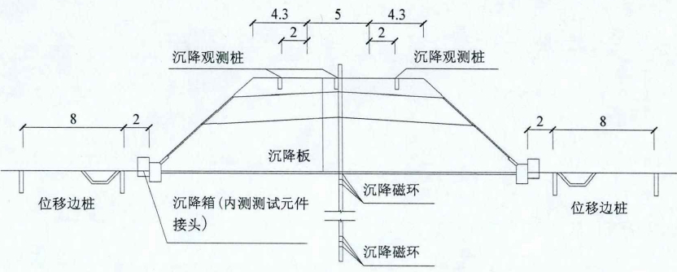×××××××××××××××××××××××，×××××××××××××××××××××××。×××××××××××××××××××××××××××××××。

图**2.1** 观测断面布置图

×××××××××××××××××××××××××××××××，×××××××××××××××××××××。

………………

**插图：图题由图号和图名组成。图号按章编排，如第2章第一图图号为“图2.1”等，图名在图号之后空一格排写，图题用五号黑体字。**

### 2.2.2 ××××××××××

×××××××××××××××××××××××，×××××××××××××××××××××××。××××××××××××××××××××。

表**2.1** ×××××××

**插表：表序与表名之间空一格表序与表名置于表上，居中排写，采用黑体五号字。**

|  |  |  |
| --- | --- | --- |
| ×× | ××× | ×××× |
| × | ×× | ×× |
| × | ×× | ×× |
| × | ×× | ×× |

×××××××××××××××××××××××××××××××，×××××××××××××××[1]×××××××××××××××××××××××××××××××××××××××，×××××××××××××××××××××××。

**参考了参考文献中序号为1的文献，[1]为上标（上标）。**

**表格：外边框为粗实线（1磅），中间为细实线（0.75磅）五号字。**

## 2.3 ×××××××

×××××××××××××××××××××××××××××××，××××××××××××××××××××××××××××××××××××××××××××××××××××××，×××××××××××××××××××××××。

F=ma 2.1

**公式序号按章编排，如第2章第一个公式序号为2.1。**

# 第5章 结论与建议

**按一级标题排版**

×××××××××××××××××××××，×××××××××××××××××××××××××××××××××，×××××××××××××××××××××××××××××××××××××××××××××××。

×××××××××××××××××××××××××××××××××，×××××××××××××××××××××××××××××，××××××××××××××××××××××××××××××××××××××××××××××××。×××××××××××××××××××××××××××××××××，×××××××××××××××××××××××××××××，××××××××××××××××××××××××××××××××××××××××××××××××。

×××××××××××××××××××××，×××××××××××××××××××××××××××××××××，×××××××××××××××××××××××××××××××××××××××××××××××。

**按正文排版**

# 致 谢

**按一级标题排版**

我的毕业论文是在韦xx老师的精心指导和大力支持下完成的，×××××××××××××××××××××，×××××××××××××××××××××××××××××××××，×××××××××××××××××××××××××××××××××××××××××××××××。感谢陕西铁路工程职业技术学院xxxx学院的老师对我专业思维及专业技能的培养，×××××××××××××××××××××，×××××××××××××××××××××××××××××××××，×××××××××××××××××××××××××××××××××××××××××××××××。感谢班主任xxx老师，×××××××××××××××××××××，×××××××××××××××××××××××××××××××××，×××××××××××××××××××××××××××××××××××××××××××××××。感谢×年来一起学习、生活的同学们，×××××××××××××××××××××××××××××××××××××××××××××××。

**按正文排版**

# 参考文献

**西文点+1个空格**

**按一级标题排版**

**空一格**

[1] 徐玉萍. 高速铁路建设促进区域经济发展问题研究[M]. 江西社会科学,2011,12:62—66

**西文点**

[2] 付宏渊. 高速公路路基沉降预测及施工控制[M]. 人民交通出版社,2007:1—2

[3] 曾国熙. 沙井地基沉陷分析[J]. 浙江大学学报,1959,(3):34—42

[4] 尼契波洛维奇. 水工建筑物的实际沉降观测结果[A]. 第四届国际土力学及基础工程会议论文集.地质出版社,1957

[5] 邓聚龙. 灰色系统理论教程[M]. 华中理工大学出版社,1990:5—8

**两端对齐，悬挂缩进两字符。**

[6] 陈善雄,王星运等. 路基沉降预测的三点修正指数曲线法[J].岩土力学,2011,32(11):3355－3360

[7]罗浩,马建林等. 沉降曲线预测方法一变形过程指数[J]. 岩土力学,2009,30(2):374—376

[8] 高燕西,莫志兵,魏金胜. 指数曲线法在软土地基沉降预测中的优化与应用[J]. 交通科学与工程,2011,27(2):1—5

[9] 杨涛,李国维,杨伟清. 基于双曲线法的分级填筑路堤沉降预测[J]. 岩土力学,2004,25(10):1551—1555

[10] 王星运,陈善雄等. 曲线拟合法对路基小变形情形适用性研[J]. 岩土力学,2009,30(9):2763—2770

# 附 录

**按一级标题排版**

1. ××××××

××××××××××××××××，×××××××××××××××××××××××××××××××。

**小四号宋体、西文Times New Roman、排版与正文同**

2. ××××××

××××××××××××××××，×××××××××××××××××××××××××××××××。

（1） ××××××

××××××××××××××××，×××××××××××××××××××××××××××××××。

………………

**附录图表单独标号，如附图1、附图2，附表1、附表2等等。**

………………

………………

**附表一：**

陕西铁路工程职业技术学院

毕业设计（论文）总成绩评定表

|  |  |  |  |  |  |  |  |  |
| --- | --- | --- | --- | --- | --- | --- | --- | --- |
| 班 级 | |  | 姓 名 |  | | 学 号 |  | |
| 设计（论文）题目 | | |  | | | | | |
| 成 绩 | 指导教师评分 | | | | 答辩评分 | | | 总成绩 |
|  | | | |  | | |  |
| 指导教师评语：  指导教师签名：  年 月 日 | | | | | | | | |
| 院毕业设计（论文）答辩小组评语：      答辩小组组长签名：  年 月 日 | | | | | | | | |

**注**：1.根据专业具体实际情况，如未安排答辩环节，答辩评分及答辩小组评语可不填写